**지형 칠하기**

1. **[지형편집기] 🡪 [편집] 🡪 [칠하기]**

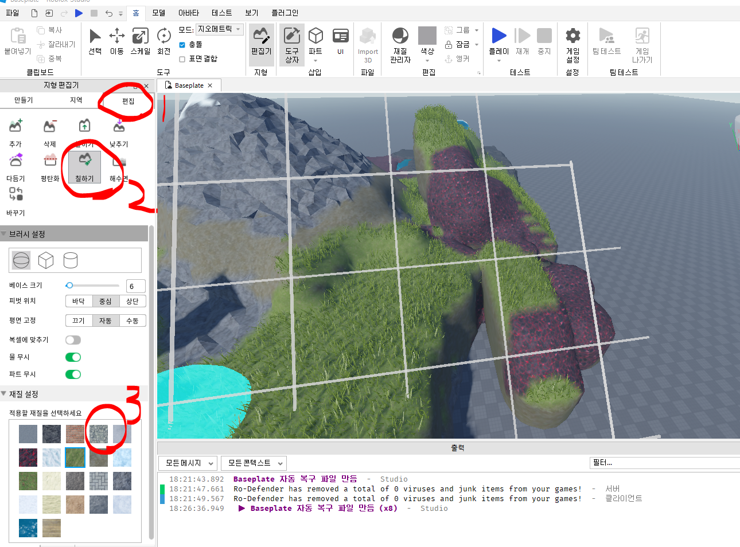

1. **높이와 크기는 고정인 상태로 표면만 변경**

